**«Без гри немає і не може бути повноцінного розумового розвитку. Гра – це велике світле вікно, через яке в духовний світ дитини вливається цілющий потік уявлень, понять. Гра – це іскра, яка запалює вогник допитливості і цікавості.»**

**В. Сухомлинський**

**Роль дидактичних ігор у навчанні та розвитку дитини**

У дошкільному віці гра має найважливіше значення в житті маленької дитини. Потреба у грі зберігається і займає значне місце і у перші роки навчання у школі.

Цінність дидактичних ігор міститься у тому, що вони створюються з метою навчання, виховання і розвитку дітей. Дидактична гра пробуджує дитяче уявлення, створює піднесений настрій, тому що вона найбільш близька дитині.

Позитивні емоції, які виникають під час гри, активізують діяльність, забезпечують розв’язання задач, які пов’язані з розвитком довільної уваги, пам’яті, асоціативної діяльності і формування здібності порівнювати, співставляти, робити висновки і узагальнення. Це свідчить про корегуючи роль дидактичних ігор.

Дидактичні ігри дозволяють індивідуалізувати роботу, давати завдання відповідно можливостей кожної дитини з урахуванням розумових і психофізичних можливостей, максимально розвивати здібності.

Майже всі ігри створені для виховання і навчання дітей, передбачають наявність дидактичного матеріалу, тому що вони розраховані на самонавчання і на індивідуальне навчання дітей. Позитивним у побудові цих ігор є те, що дидактичним матеріалом слугують предмети навколишньої діяльності, вони знайомі дитині, близькі, пробуджують мислення, активізують пізнавальну діяльність. Ті знання і навички, які діти отримують у цих іграх можуть бути легко перенесені у побут, життя, самостійно використані у будь-яких обставинах.

Відомі олігофренопедагоги і психологи О. Граборов, Г. Грошин високо цінували ігри у справі виховання і навчання дітей. Гру вони вважали самим точним показником виявлення дитячих здібностей і можливостей. У грі вони бачили джерело фізичного і психічного розвитку дитини, могутній фактор, який сприяє розвитку і формуванню всіх дитячих можливостей. Гра позитивно впливає на розвиток зовнішніх почуттів: зору, слуху, м’язового відчуття. У грі всі зовнішні відчуття вправляються, гра впливає на них розвиваюче. У грі розвиваються такі інтелектуальні процеси як пам'ять, мислення, увага. Гра- засіб збагачення знань, розширення кругозору, уточнення понять. «Розширюючи сферу гри, дитина розширює сферу свого мислення, у грі вона відкриває нові якості речей і явищ і отримує про них більш уточнені уявлення…», - писав О. Гра боров.

**Особливості розвитку елементарних математичних уявлень у дітей дошкільного віку із ЗПР**

Важливу роль у розумовому вихованні, розвитку інтелекту відіграє математика.

Сьогодні, а тим більше завтра, математика буде необхідна великій кількості людей різних професій. У математиці приховані величезні можливості для розвитку дітей у процесі їх навчання з самого раннього дитинства.

У дітей із ЗПР в силу особливостей пізнавальної діяльності елементарні (практичні) математичні знання, уміння і навички знаходяться на порівняно низькому рівні розвитку. Діти недостатньо володіють навичками називати числа першого десятка у зворотному порядку, з рахунком від заданого числа у прямому і зворотному порядку, недостатньо диференціюють порядкові і кількісні числівники.

Такі діти недостатньо оволодівають практичними навичками порівняння та вимірювання величин за різними параметрами (високий – низький, довгий – короткий, широкий – вузький і т.д.).

Дітям із ЗПР важко усвідомити поняття просторових уявлень, у них недостатньо сформовані часові уявлення, сприймання (форма, розмір).

Обстеження дітей старших груп з’ясувало, що діти недостатньо:

* володіють навичками кількісної і порядкової лічби;
* співвідносять цифри і числа;
* знають геометричні фігури;
* орієнтуються у часі і просторі;
* порівнюють множини.

Тому вся корекційно-відновлювана робота повинна бути спрямована на подолання цих недоліків.

Вивчаючи спеціальну літературу, опрацьовуючи журнали з дошкільного виховання, я зробила висновок, що використовуючи різні дидактичні ігри, цікаві вправи, можна подолати недоліки розвитку математичних уявлень, пам’яті, уваги, логічного мислення. У грі діти непомітно для себе виконують велику кількість математичних дій, вправ, тренуються у рахунку, порівнюють множини та числа, розв’язують задачі та ін. Увага дитини прикута до гри, а між іншим вона переборює труднощі математичного характеру, переносить наявні знання у нові для неї обставини. Тому я поглиблено працюю над темою: «Дидактична гра – основний засіб розвитку елементарних математичних уявлень дітей дошкільного віку з затримкою психічного розвитку».

**Дидактичні ігри на заняттях з математики**

**Ігри з цифрами і числами**

Основне завдання при вивченні нумерацій чисел першого десятка – навчити дітей рахувати у прямому та зворотному порядку на конкретному матеріалі та абстрактно, знати місце чисел у числовому ряду, вміти порівнювати числа за величиною, мати чіткі уявлення про співвідношення кількості і цифри.

У своїй роботі навчаю дітей кількісній і порядковій лічбі, вимагаю вірного використання кількісних і порядкових числівників. Використовуючи дидактичні ігри, знайомлю дітей з утворенням чисел в межах 10 через порівняння рівних і нерівних груп предметів. Порівнюючи дві групи предметів, використовую рахівну лінійку, на якій то на верхній, то на нижній смужках викладаємо групи предметів. Це дає змогу зрозуміти, що не завжди більше число зверху, а менше – внизу.

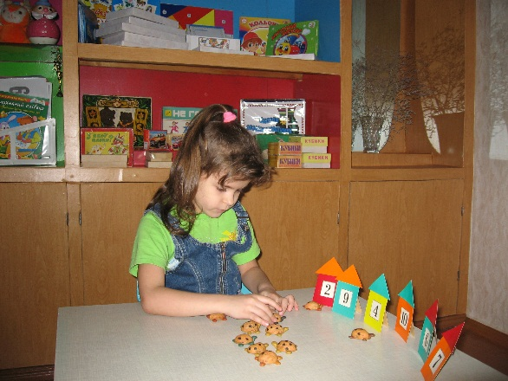

Для закріплення навичок кількісної лічби в межах 10 використовую ігри *«Слухай і виконуй», «Хто знає – лічить далі», «Ланцюжок», «Стук-стук»,* які одночасно розвивають і слухову увагу, і пам'ять, і мислення.

У цих іграх до виконання завдань залучаються діти. Вони слухають відповіді товаришів і оцінюють їх (вірна відповідь – великий палець вгору, не вірна – вниз). Діти із задоволенням оцінюють відповіді.

Запам’ятати цифри дітям допомагають ігри *«Покажи відповідну цифру», «Яка цифра заховалась», «Розклади вірно цифри», «Мовчанка», «Весела лічба», «Хто швидше назве розсипані цифри», «Хто уважніший».* У грі *«Робимо мовчки»* діти виконують завдання, не промовляючи ні слова, показують цифри відповідно до завдань (число, яке стоїть після 3; перед 6; між 4 і 6; сусіди числа 6 зліва, справа; на 1 більше (менше) 6 і т.д.).

Гра «*Де чий будиночок?*» допомагає дітям запам’ятати цифри і співвідносити їх з кількістю предметів.

Гра *«З м’ячем»* допомагає засвоїти прямий і зворотній рахунок. Діти стають півколом. Я повідомляю їм, у якому порядку будемо рахувати, кидаю м’яч і називаю число. Хто м’яч піймав – продовжує рахувати. Гра проходить у швидкому темпі, повторюється багаторазово.

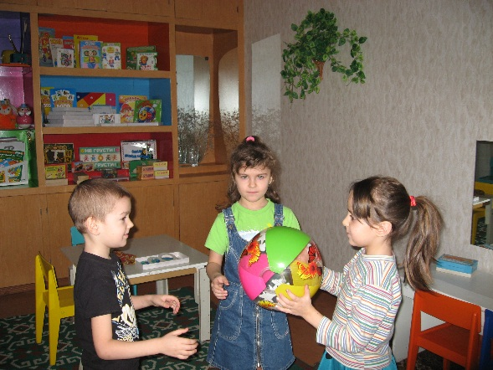

Діти із задоволенням грають у гру *«У якій коробочці кулька?»*, яка закріпляє навички порядкової лічби.

Гра *«Чарівна паличка»* допомагає дітям запам’ятати склад чисел, казковий елемент зацікавлює їх, дітям подобається бути ведучими, давати завдання своїм товаришам, оцінювати їх.

Така різноманітність ігор, вправ, які використовуються на заняттях, допомагає дітям засвоїти програмовий матеріал.

**Ігри на закріплення знань про геометричні фігури**

На заняттях я працюю над закріпленням навичок дітей розрізняти і називати геометричні фігури, вивчати одну із якостей предметів – форму. Вчу порівнювати предмети за формою, співвідносити однакові і різні за формою предмети на основі практичних дій.

Для закріплення знань про геометричні фігури пропоную дітям впізнати в оточуючих нас предметах коло, квадрат, трикутник і прямокутник та навпаки *(«На що схоже?»)*

Ігри *«Знайди предмет такої самої форми», «Відгадай, що на моїй картинці», «Виконай завдання», «Полічи і склади», «Добери за формою», «Хто швидше»* вправляють дітей в обстеженні предметів за допомогою зорового аналізатора, в умінні давати словесний опис предмета.

У грі *«Полічи і склади»* я пропоную дітям розглянути зразки-предмети, викладені з паличок, полічити палички і визначити, які геометричні фігури вони нагадують. Діти розглядають зразок, після чого відтворюють геометричну фігуру. Гра сприяє розвитку пам’яті, уваги, мислення, дрібної моторики, просторової орієнтації, закріплює знання про якості та відмінні ознаки геометричних фігур.

У грі *«Домалюй фігуру, якої не вистачає»,* треба визначити закономірність розташування і домалювати геометричні фігури, яких бракує.

У роботі використовую дидактичні ігри і вправи різного ступеню складності з урахуванням індивідуальних особливостей дітей. Наприклад, такі ігри, як *«Чарівний мішечок», «Знайди такий самий візерунок», «Геометричне лото».*

Ігри *«Піфагор», «Колумбове яйце», «Монгольська гра»* використовую з метою розвитку розумової діяльності, просторових уявлень, кмітливості. Дітям з вищим рівнем розвитку пропоную скласти фігури, користуючись зразком і зоровим аналізатором, слабшим – засобом накладення геометричних фігур на фігуру-зразок.

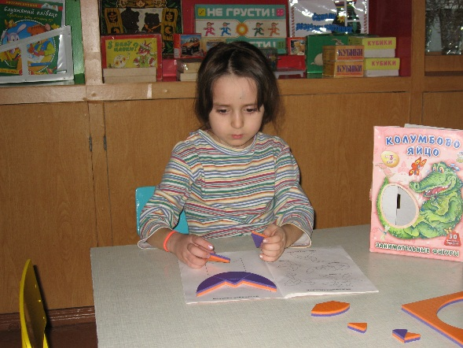

**Орієнтування у просторі**

Обстеження з’ясувало, що більшість дітей із ЗПР старшого дошкільного віку знають і вірно показують ліву і праву сторони на собі, значно гірше – на співрозмовнику. Крім цього вони недостатньо орієнтуються на аркуші паперу: не можуть одразу показати верх, низ, знайти правий або лівий бік аркуша.

Діти часто невпевнені у своїх знаннях, діють невпевнено, несміливо.

Тому просторові уявлення дітей потрібно постійно розширяти і закріпляти у процесі всіх видів діяльності. Діти оволодівають просторовими уявленнями (зліва, справа, внизу, попереду, позаду, далеко, близько), вчаться правильно вживати прийменники «у», «на», «над», «під», «біля», «перед» тощо.

Для цього я використовую завдання щодо орієнтації у створених просторових ситуаціях. Це ігри *«Що змінилось», «Хто попереду, позаду», «Відгадай, що де розміщене».*

Пропоную дітям знайти своє місце:

* встань так, щоб перед тобою був Діма, а позаду – Ваня;
* сядь так, щоб справа була Маша, а зліва – Оленка.

За допомогою дидактичних ігор і вправ діти оволодівають навичками визначати словом положення того чи іншого предмета по відношенню до іншого (гра *«Розсади і розкажи»:* зліва від ляльки – котик, справа – собачка). Дітям дуже подобається гра *«Знайди іграшку»,* коли пропонується знайти заховану у кімнаті іграшку.

Гра *«Знайди малюнок і назви його»* допомагає дітям засвоїти не тільки напрямок руху, але й закріпляє навички кількісної лічби, розвиває мислення, зв’язне мовлення. Цю гру пропоную дітям із низьким рівнем розвитку.

Іншим дітям пропоную гру *«Проклади маршрут»,* де зображено схему маршруту, за яким вони повинні проїхати своєю машиною, коментуючи свої дії, використовуючи слова «праворуч», «ліворуч», «прямо», «вперед», «назад».

Гра *«Що в руці»* допомагає дітям розвивати не тільки просторові уявлення, а й тактильні відчуття.

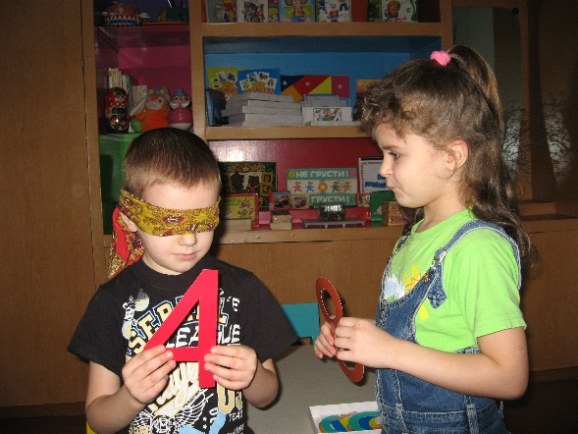

Дитині вкладається у руки два однорідних предмети, різні за величиною, дитина повинна сказати, що у правій руці велика шишка, а у лівій – маленька, потім сказане перевіряється.

У грі *«Намалюй картинки під диктовку»* (графічний диктант) я читаю текст. Якщо діти правильно слідуватимуть інструкції, то в них вийде собачка або якась інша тваринка, машина і т.д. Ця гра сприяє кращому орієнтуванню у просторі і швидкому виконанню команд, розвиває дрібну моторику.

Гра *«Хокей»* викликає спортивний інтерес. На демонстраційному «хокейному полі» по-різному розміщуються шайби. Діти у себе на маленькому полі відтворюють положення шайби. Викликана дитина описує розміщення шайби на полі.

Ігри *«Будь уважний», «Склади килимок», «Склади такий самий узор»* закріпляють знання дітей про геометричні фігури, вчать визначати положення геометричних фігур на прямокутній площині, змінювати їх положення за вказівкою.

**Подорож у часі**

До абстрактних понять, з якими доводиться стикатися дошкільнятам, можна віднести час. Засвоєння поняття потребує послідовності та систематичності, адже орієнтування у часі означає не лише вміння визначати час за годинником (механічним, електронним) але й розуміння таких особливостей часу як плинність, невідворотність, неповторність, тривалість. Спочатку дошкільнята сприймають час як сьогодення, їм важко усвідомити категорії минулого і майбутнього. Але світ, в якому росте дитина, змінюється, змінюється дитина, її уявлення про час.

У старшій групі поглиблюються знання дітей про частини доби. Для цього я використовую ігри *«Хто в яку частину доби працює?», «Хто працює вранці?», «Хто де працює вдень?», «Так у нас, а у вас?», «Подорож у нічний час», «Назви сусідів», «Назви всі частини доби».* Ці ігри розвивають самостійність, спостережливість, вчать систематизувати конкретні уявлення, робити посильні узагальнення-висновки.

Особливих труднощів діти зазнають під час засвоєння перехідного часу. Подія, яка відбувалася сьогодні, завтра стає тим часом, який називається уже словом вчора. Те, що називалось словом завтра, наступного дня називається сьогодні. Діти плинність часу, послідовність висловлюють службовими словами потім, після… Гра *«Теперішній, минулий, майбутній час*» закріплює уявлення дітей про часи, допомагає перевірити знання відповідних слів:

* є, зараз, сьогодні – теперішній час;
* вчора, було – минулий час;
* завтра, буде – майбутній час;

вчить визначати, який час теперішній, минулий, майбутній.

Діти недостатньо уявляють і розуміють визначення узагальнюючих понять, виражених одним словом: зима, весна, літо, осінь. Ігри *«Буває – не буває», «Навпаки», «Пори року»* закріпляють знання дітей про пори року, їх назви, вчать розрізняти пори року за прикметами, розвивають увагу, пам'ять, логічне мислення, зв’язне мовлення.

У грі *«Пори року»* дітям роздаються великі картки. Я виясняю, що на них зображено, до якої пори року відноситься картинка. Маленькі картки з ознаками різних пір року переміщуються і складаються стопкою малюнками вниз. Діти по черзі беруть маленькі картки. Якщо підходять – беруть собі, ні – кладуть під низ стопки. Виграє той, хто вірно відгадає та назбирає більше маленьких карток.

У старшій групі відбувається знайомство дітей із днями тижня. Роз’ясняю, що кожен день тижня має свою назву. Щоб діти краще запам’ятали назви днів тижня, позначаємо їх картками різного кольору. Розповідаю дітям про те, що у назвах днів тижня розпізнається, який день тижня за рахунком:

понеділок – перший день після закінчення тижня;

вівторок – другий день;

середа – середина тижня;

четвер – четвертий день;

п’ятниця – п’ятий.

Назви вихідних днів (субота, неділя) діти зазвичай знають.

Дітям подобається гра з м’ячем *«Хто знає – нехай далі називає».*

Ведучий називає день тижня і кидає м’яч – діти продовжують.

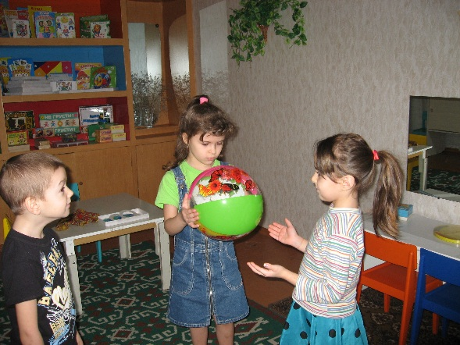

В іграх *«Тиждень, шикуйся!», «Живий тиждень», «Дні тижня», «Чий тиждень швидше збереться», «Запроси у гості певний день тижня»* в ігровій формі повторюються і закріпляються назви днів тижня, уявлення про їх послідовність і кількість.

**Ігри на розвиток логічного мислення**

Дослідники клініки затримки психічного розвитку відзначають, що у цієї категорії дітей є недоліки мисленнєвої діяльності. Діти характеризуються зниженим рівнем пізнавальної активності. Це виявляється у недостатній допитливості, оволодінні основними мисленнєвими операціями – аналізом, синтезом, узагальненням, абстрагуванням, порівнянням.

Позитивно впливають на розвиток мислення дітей з затримкою психічного розвитку ігри та вправи, спрямовані на формування основних операцій мислення. Для цього я використовую ігри, які спрямовані на розвиток творчих здібностей дітей, тому що вони впливають на уяву і сприяють розвитку мислення. Це ігри *«Підбери латочки до килимка», «Порівняй малюнки», «Знайди зайву фігуру», «Який предмет зайвий?».* Вони спрямовані на тренування мислення під час виконання дій. У грі *«Додаванка»* дітям пропонується фігурками закрити отвори так, щоб вони підходили за кольором і формою та визначити зайві фігури.

Серед зображень з геометричних фігур (будиночки, собачки, кумедні чоловічки) пропоную знайти по дві фігурки, які складаються з одних і тих самих деталей.

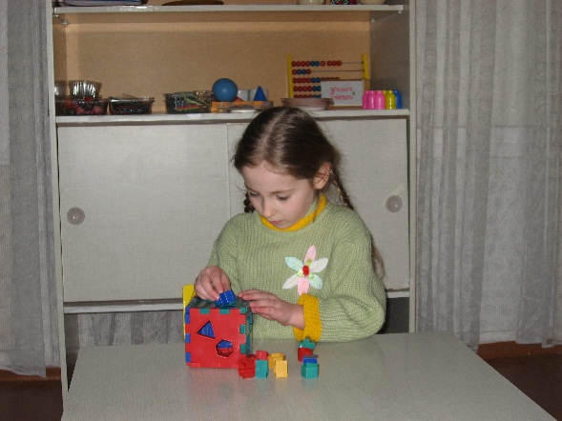

З метою розвитку мислення використовую різні ігри, вправи. Це завдання на знаходження пропущеної фігури, продовження ряду геометричних фігур, пошук чисел. Знайомство з такими завданнями розпочинаю з елементарних завдань на логічне мислення – ланцюжків закономірності. У таких вправах чергуються предмети або геометричні фігури, дітям пропоную продовжити ряд або знайти пропущений елемент (*«Намалюй предмети, яких не вистачає», «Знайди закономірність і заповни порожню клітинку», «Які віконця мають бути в останньому будиночку», «Домалюй наступні фігури», «Якого кольору мають бути не розфарбовані намистинки? Розмалюй»).*

Спочатку пропоную дітям завдання спрощеного характеру: визначення закономірності за одним критерієм (форма, розмір, колір). Після засвоєння цього виду роботи ускладнюю завдання, пропоную виконати завдання, у якому треба чергувати предмети, враховуючи колір і розмір, розмір і форму.

Для розвитку мислення використовую конструювання із рахівних паличок. Із них діти складають різні зображення, геометричні фігури, елементарно змінюють їх. Даю завдання з послідовним ускладненням. Спочатку діти складають із паличок предметні зображення: будиночки, кораблики, меблі, потім – геометричні фігури: квадрати, трикутники, прямокутники, чотирикутники з різним співвідношенням сторін, а потім – знову різні предметні зображення, але вже після попереднього аналізу, розчленування складної форми з виділенням геометричних фігур. Геометричні фігури використовую як зразок для визначення форми предмета. Пропоную дітям складати геометричні фігури за завданням, за умовою, з певної кількості паличок (побудуй трикутник із 3-х паличок, прямокутник із 5 і т.д.). Під час цієї роботи закріпляються уявлення дітей про геометричні фігури різних типів, розвивається геометрична інтуїція.

Особливе місце серед математичних ігор займають ігри на складання пласких зображень предметів, тварин, птахів із геометричних фігур. Це ігри *«Танграм», «Монгольська гра», «Колумбове яйце».* Дітям подобається складати зображення за зразком, вони радіють своїм результатам і намагаються виконати завдання якомого краще, без помилок, щоб в нагороду отримати веселе сонечко.

Використовуючи різні дидактичні ігри у роботі з дітьми, я переконуюсь у тому, що граючи, діти краще засвоюють програмовий матеріал, вірно виконують складні завдання.

**Вплив гри на розвиток дітей**

Використання дидактичних ігор підвищує ефективність корекційно-відновлювальної роботи, сприяє розвитку пам’яті, мислення, позитивно впливає на розумовий та психічний розвиток дитини. Я намагаюсь, щоб радість від гри перейшла у радість навчання.

«Дайте дитині можливість гратися, і поєднайте навчання з грою так, щоб мудрість з’являлася перед нею вряди-годи із веселим обличчям, остерігайтесь втомлювати її надмірною серйозністю», - писав дослідник дитячої гри Д. Колоцци.

